
Projet 3 : Réseaux informatiques d’entreprise (420-3A4)

RAPPORT DU RESEAU DE SOLUTECH
Membre d’équipe :

Mounir Walid
Loa Axel Joel
Jai-Mansouri Mouad
Drame Mohamed

.

Table des Matières
Contenu
i. Introduction 3
1. Contexte 3
2. Présentation du projet 3
ii. Spécifications et Préparation 3
1. Architecture réseau proposée 3
2. Table d’adressage IP 4
Site principal 5
Filiale régionale 6
Site secondaire 6
3. Protocole de routage choisi 6
iii. Étapes de Réalisation 7
1. Configuration initiale 7
2. Mise en œuvre du routage 7
3. Tests et validation 7
iv. Analyse et Résultats 7
1. Performances 7
2. Problèmes rencontrés et solutions 7
3. Capture de preuves 7
v. Conclusion 7
1. Résumé 7

Introduction

Contexte

Ce projet est important dans un cursus réseau à travers ces différents points :
- Conception d’un environnement fictif représentant une entreprise.
- Mise en place un réseau informatique et simuler les interconnexions entre les différents composants.
- Incorporation des notions avancées telles que le routage, la commutation, les VLAN, le NAT, le VTP, le routage inter-VLAN, le STP, ainsi que les services DNS, DHCP, HTTP, TFTP, SNMP et SSH.
- Intégration des notions de gestion de la communication professionnelle et la gestion des billets.

Présentation du projet

Le nom de l'entreprise est Solutech., elle évolue dans le secteur :de technologie de l'information. Voici sa structure dans chaque site :
- Département IT
- Département RH
- Département Finance
- Département Marketing
À la question de la topologie du Réseau, voici les bâtiments :
- Siège principal (100 utilisateurs)
- Filiale régionale (25 utilisateurs)
- L’entreprise prévoit faire l’acquisition d’un site secondaire situé dans une ville voisine (15 utilisateurs)
Sur chaque site, Voici les composants réseau qui seront utilisés :
• Routeurs (pour le routage inter-sites)
• Commutateurs (au moins 3 par site)
• Points d'accès sans fil (pour l'accès Wi-Fi)
• Serveurs ou services (DNS, DHCP, HTTP, TFTP, SNMP)

Spécifications et Préparation

Architecture réseau proposée

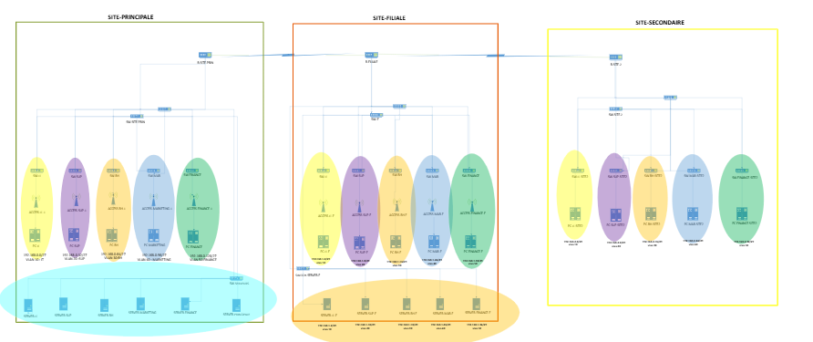
Schéma visio 1

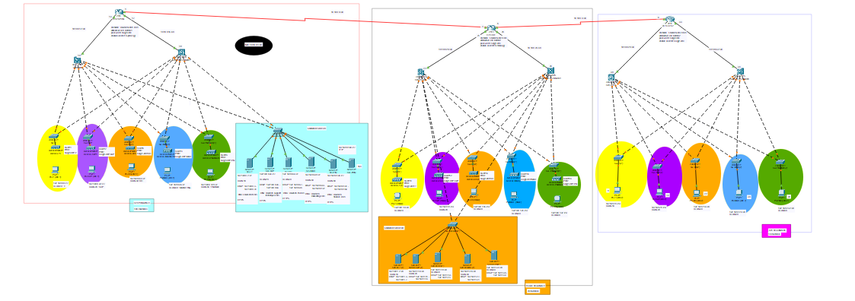
schéma packet tracer 1

Table d’adressage IP

SITE | Appareil | Interface | Adresse IPv4 | Masque de sous-réseau | Passerelle par défaut
SITE-PRIN | R-SITE-PRIN | F0/0 | 10.10.0.13 | /30 | N/A
SITE-PRIN | R-SITE-PRIN | F0/1 | 10.10.0.17 | /30 | N/A
SITE-PRIN | R-SITE-PRIN | S1/3 | 10.10.0.1 | /30 | N/A
FILIALE | R-FILIALE | F0/0 | 10.10.0.21 | /30 | N/A
FILIALE | R-FILIALE | F0/1 | 10.10.0.25 | /30 | N/A
FILIALE | R-FILIALE | S1/3 | 10.10.0.2 | /30 | N/A
FILIALE | R-FILIALE | S1/0 | 10.10.0.5 | /30 | N/A
SITE-2 | R-SITE-2 | F0/0 | 10.10.0.29 | /30 | N/A
SITE-2 | R-SITE-2 | S1/0 | 10.10.0.6 | /30 | N/A
SITE-2 | R-SITE-2 | F0/1 | 10.10.0.33 | /30 | N/A
SITE-PRIN | SW-PRIN | G1/0/7 | 10.10.0.14 | /30 | N/A
SITE-PRIN | SW-PRIN | VLAN 10 | 192.168.0.1 | /27 | N/A
SITE-PRIN | SW-PRIN | VLAN 20 | 192.168.0.33 | /27 | N/A
SITE-PRIN | SW-PRIN | VLAN 30 | 192.168.0.65 | /27 | N/A
SITE-PRIN | SW-PRIN | VLAN 40 | 192.168.0.97 | /27 | N/A
SITE-PRIN | SW-PRIN | VLAN 50 | 192.168.0.129 | /27 | N/A
SITE-PRIN | SW-PRIN | VLAN 60 | 192.168.0.161 | /27 | N/A
SITE-PRIN | SW-PRIN-STANDBY | G1/0/7 | 10.10.0.18 | /30 | N/A
SITE-PRIN | SW-PRIN-STANDBY | VLAN 10 | 192.168.0.1 | /27 | N/A
SITE-PRIN | SW-PRIN-STANDBY | VLAN 20 | 192.168.0.33 | /27 | N/A
SITE-PRIN | SW-PRIN-STANDBY | VLAN 30 | 192.168.0.65 | /27 | N/A
SITE-PRIN | SW-PRIN-STANDBY | VLAN 40 | 192.168.0.97 | /27 | N/A
SITE-PRIN | SW-PRIN-STANDBY | VLAN 50 | 192.168.0.129 | /27 | N/A
SITE-PRIN | SW-PRIN-STANDBY | VLAN 60 | 192.168.0.161 | /27 | N/A
FILIALE | SW-FILIALE | G1/0/7 | 10.10.0.22 | /30 | N/A
FILIALE | SW-FILIALE | VLAN 10 | 192.168.1.1 | /29 | N/A
FILIALE | SW-FILIALE | VLAN 20 | 192.168.1.9 | /29 | N/A
FILIALE | SW-FILIALE | VLAN 30 | 192.168.1.17 | /29 | N/A
FILIALE | SW-FILIALE | VLAN 40 | 192.168.1.25 | /29 | N/A
FILIALE | SW-FILIALE | VLAN 50 | 192.168.1.33 | /29 | N/A
FILIALE | SW-FILIALE-STANDBY | G1/0/7 | 10.10.0.26 | /30 | N/A
FILIALE | SW-FILIALE-STANDBY | VLAN 10 | 192.168.1.1 | /29 | N/A
FILIALE | SW-FILIALE-STANDBY | VLAN 20 | 192.168.1.9 | /29 | N/A
FILIALE | SW-FILIALE-STANDBY | VLAN 30 | 192.168.1.17 | /29 | N/A
FILIALE | SW-FILIALE-STANDBY | VLAN 40 | 192.168.1.25 | /29 | N/A
FILIALE | SW-FILIALE-STANDBY | VLAN 50 | 192.168.1.33 | /29 | N/A
SITE-PRIN  SITE-PRIN  SITE-2 | SW-SITE2 | G1/0/7 | 10.10.0.30 | /30 | N/A
SITE-PRIN  SITE-PRIN  SITE-2 | SW-SITE2 | VLAN 10 | 192.168.2.1 | /29 | N/A
SITE-PRIN  SITE-PRIN  SITE-2 | SW-SITE2 | VLAN 20 | 192.168.2.9 | /29 | N/A
SITE-PRIN  SITE-PRIN  SITE-2 | SW-SITE2 | VLAN 30 | 192.168.2.17 | /29 | N/A
SITE-PRIN  SITE-PRIN  SITE-2 | SW-SITE2 | VLAN 40 | 192.168.2.25 | /29 | N/A
SITE-PRIN  SITE-PRIN  SITE-2 | SW-SITE2 | VLAN 50 | 192.168.2.31 | /29 | N/A
SITE-PRIN  SITE-PRIN  SITE-2 | SW-SITE2-STANDBY | G1/0/7 | 10.10.0.34 | /30 | N/A
SITE-PRIN  SITE-PRIN  SITE-2 | SW-SITE2-STANDBY | VLAN 10 | 192.168.2.1 | /29 | N/A
SITE-PRIN  SITE-PRIN  SITE-2 | SW-SITE2-STANDBY | VLAN 20 | 192.168.2.9 | /29 | N/A
SITE-PRIN  SITE-PRIN  SITE-2 | SW-SITE2-STANDBY | VLAN 30 | 192.168.2.17 | /29 | N/A
SITE-PRIN  SITE-PRIN  SITE-2 | SW-SITE2-STANDBY | VLAN 40 | 192.168.2.25 | /29 | N/A
SITE-PRIN  SITE-PRIN  SITE-2 | SW-SITE2-STANDBY | VLAN 50 | 192.168.2.31 | /29 | N/A
SITE-PRIN | PC-IT | Carte réseau | DHCP | /27 | 192.168.0.1
SITE-PRIN | PC-SUP | Carte réseau | DHCP | /27 | 192.168.0.33
SITE-PRIN | PC-RH | Carte réseau | DHCP | /27 | 192.168.0.65
SITE-PRIN | PC-MAR | Carte réseau | DHCP | /27 | 192.168.0.97
SITE-PRIN | PC-FIN | Carte réseau | DHCP | /27 | 192.168.0.129
FILIALE | PC-IT | Carte réseau | DHCP | /29 | 192.168.1.1
FILIALE | PC-SUP | Carte réseau | DHCP | /29 | 192.168.1.9
FILIALE | PC-RH | Carte réseau | DHCP | /29 | 192.168.1.17
FILIALE | PC-MAR | Carte réseau | DHCP | /29 | 192.168.1.25
FILIALE | PC-FIN | Carte réseau | DHCP | /29 | 192.168.1.31
SITE-2 | PC-IT | Carte réseau | 192.168.2.2 | /29 | 192.168.2.1
SITE-2 | PC-SUP | Carte réseau | 192.168.2.10 | /29 | 192.168.2.9
SITE-2 | PC-RH | Carte réseau | 192.168.2.18 | /29 | 192.168.2.17
SITE-2 | PC-MAR | Carte réseau | 192.168.2.26 | /29 | 192.168.2.25
SITE-2 | PC-FIN | Carte réseau | 192.168.2.32 | /29 | 192.168.2.31
SITE-PRIN  (CHAMBRE SERVEUR) | SEV-IT | Carte réseau | 192.168.0.2 | /27 | 192.168.0.1
SITE-PRIN  (CHAMBRE SERVEUR) | SEV -SUP | Carte réseau | 192.168.0.34 | /27 | 192.168.0.33
SITE-PRIN  (CHAMBRE SERVEUR) | SEV-RH | Carte réseau | 192.168.0.66 | /27 | 192.168.0.65
SITE-PRIN  (CHAMBRE SERVEUR) | SEV-MAR | Carte réseau | 192.168.0.98 | /27 | 192.168.0.97
SITE-PRIN  (CHAMBRE SERVEUR) | SEV-FIN | Carte réseau | 192.168.0.130 | /27 | 192.168.0.129
SITE-PRIN  (CHAMBRE SERVEUR) | SEV-PRIN | Carte réseau | 192.168.0.162 | /27 | 192.168.0.161
FILIALE  (CHAMBRE SERVEUR) | SEV-IT | Carte réseau | 192.168.1.2 | /29 | 192.168.1.1
FILIALE  (CHAMBRE SERVEUR) | SEV -SUP | Carte réseau | 192.168.1.10 | /29 | 192.168.1.9
FILIALE  (CHAMBRE SERVEUR) | SEV-RH | Carte réseau | 192.168.1.18 | /29 | 192.168.1.17
FILIALE  (CHAMBRE SERVEUR) | SEV-MAR | Carte réseau | 192.168.1.26 | /29 | 192.168.1.25
FILIALE  (CHAMBRE SERVEUR) | SEV-FIN | Carte réseau | 192.168.1.34 | /29 | 192.168.1.31

VLAN 10 | DEP IT
VLAN 20 | DEP SUPPORT TECHNIQUE
VLAN 30 | DEP RESSOURCE HUMAINE
VLAN 40 | DEP MARKETING
VLAN 50 | DEP FINANCE
VLAN 60 | SERVEUR TFTP

Méthode de découpage réseau :

Site principal
Adresse IP de base : 192.168.0.0/24
100 machines sont demandées, réparties sur 5 départements.
Nous avons opté pour 25 machines par département.
Le choix d’un masque de sous-réseau en /27 est le plus approprié pour chaque département, car il permet d’adresser jusqu’à 30 machines.

Filiale régionale
Adresse IP de base : 192.168.1.0/24
25 machines sont demandées, réparties sur 5 départements.
Nous avons opté pour 5 machines par département.
Le choix d’un masque de sous-réseau en /29 est le plus approprié pour chaque département, car il permet d’adresser jusqu’à 6 machines.

Site secondaire
Adresse IP de base : 192.168.2.0/24
15 machines sont demandées, réparties sur 5 départements.
Nous avons opté pour 3 machines par département.
Le choix d’un masque de sous-réseau en /29 est le plus approprié pour chaque département, car il permet d’adresser jusqu’à 6 machines.

Protocole de routage choisi

Pour le protocole de routage, nous avons opté pour le choix du EIGRP.

Avantages :
- Efficacité pour les réseaux mixtes (IPv4 et IPv6).
- Réduction de la bande passante consommée.
- Utilisé pour es réseaux de grande taille.

Caractéristiques principales :
- Convergence rapide grâce aux calculs de routes de secours.
- Supporte le VLSM et les mises à jour incrémentales.
- Configuration relativement simple.

Étapes de Réalisation

Configuration initiale

Réglages de base de quelques routeurs et commutateurs du site principal (en exemple) :

Pour le routeur :

- Configuration stockée dans la mémoire RAM

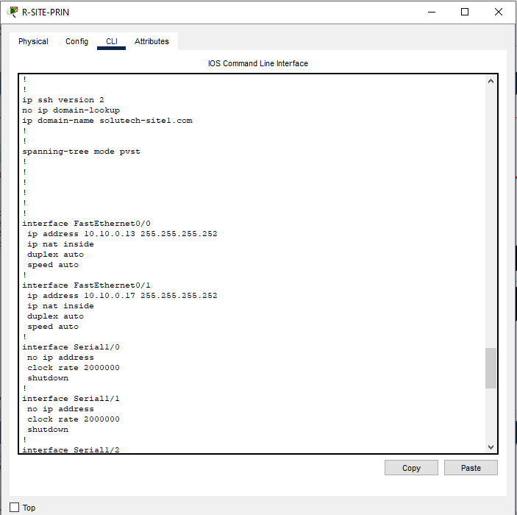

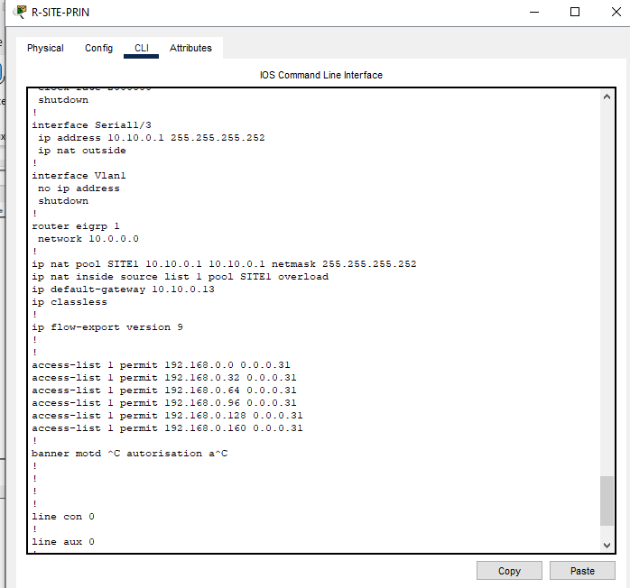

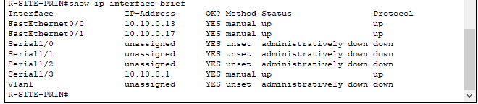
Le commutateur principal de niveau 3 :
- Configuration stockée dans la mémoire RAM.

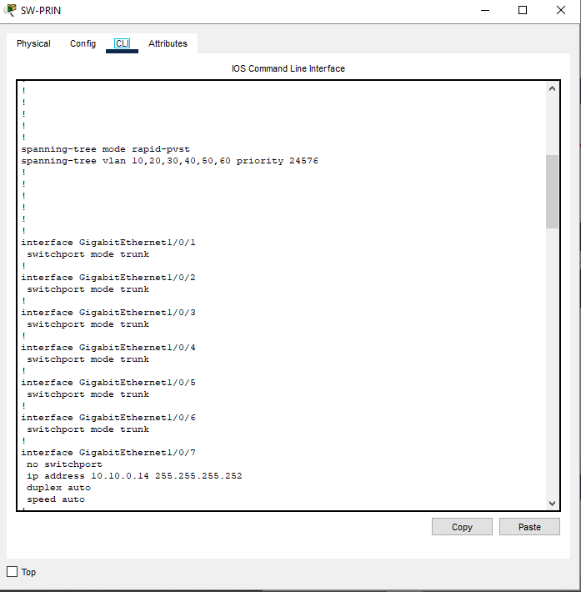
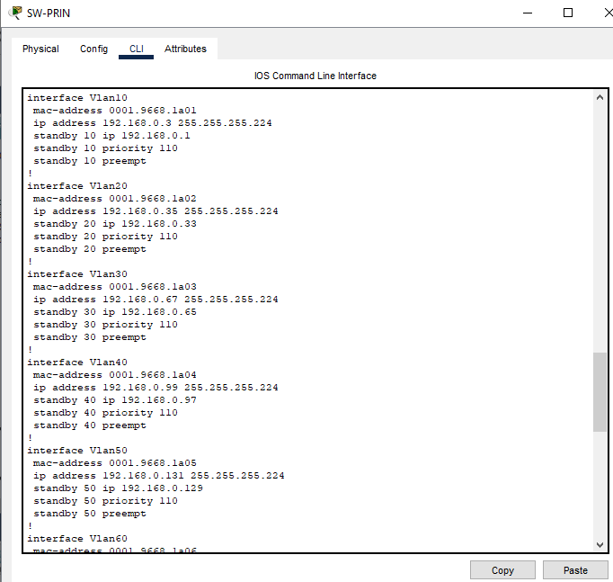
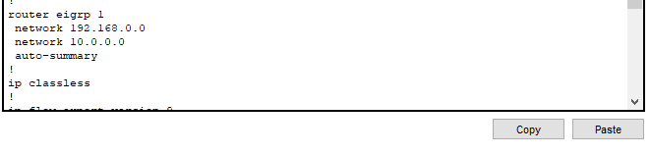

- Configuration des interfaces.
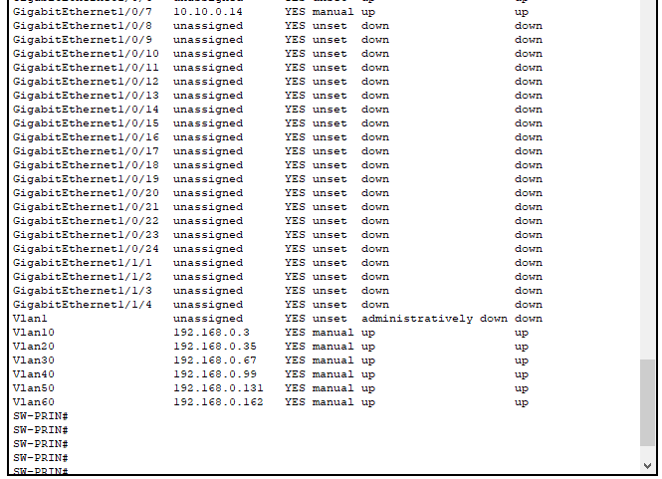

Commutateur de niveau 2 seulement (celui qui gère le département IT) :

- Configuration des VLAN.
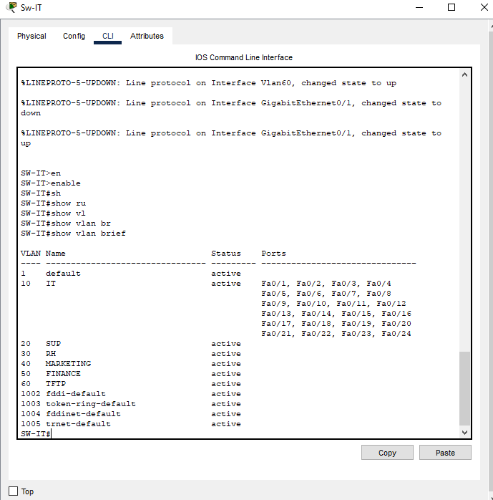

Mise en œuvre du routage

Compte tenu du schéma, voici les différentes commandes sur chaque équipements de niveau 3 du modèle OSI pour le routage.

R-SITE-PRIN

router eigrp 1
network 10.10.0.0 0.0.0.3
network 10.10.0.12 0.0.0.3
network 10.10.0.16 0.0.0.3
no auto-summary

R-FILIALE

router eigrp 1
network 10.10.0.20 0.0.0.3
network 10.10.0.24 0.0.0.3
network 10.10.0.0 0.0.0.3
network 10.10.0.4 0.0.0.3
no auto-summary

R-SITE-2

router eigrp 1
network 10.10.0.28 0.0.0.3
network 10.10.0.8 0.0.0.3
network 10.10.0.32 0.0.0.3
no auto-summary

SW-PRIN

router eigrp 1
network 10.10.0.12 0.0.0.3
network 192.168.0.0 0.0.0.31
network 192.168.0.32 0.0.0.31
network 192.168.0.64 0.0.0.31
network 192.168.0.96 0.0.0.31
network 192.168.0.128 0.0.0.31
network 192.168.0.160 0.0.0.31
no auto-summary

SW-PRIN-STANDBY

router eigrp 1
network 10.10.0.16 0.0.0.3
network 192.168.0.0 0.0.0.31
network 192.168.0.32 0.0.0.31
network 192.168.0.64 0.0.0.31
network 192.168.0.96 0.0.0.31
network 192.168.0.128 0.0.0.31
network 192.168.0.160 0.0.0.31
no auto-summary

SW-FILIALE

router eigrp 1
network 10.10.0.20 0.0.0.3
network 192.168.1.0 0.0.0.7
network 192.168.1.8 0.0.0.7
network 192.168.1.16 0.0.0.7
network 192.168.1.24 0.0.0.7
network 192.168.1.32 0.0.0.7
no auto-summary

SW-FILIALE-STANDBY

router eigrp 1
network 10.10.0.24 0.0.0.3
network 192.168.1.0 0.0.0.7
network 192.168.1.8 0.0.0.7
network 192.168.1.16 0.0.0.7
network 192.168.1.24 0.0.0.7
network 192.168.1.32 0.0.0.7
no auto-summary

SW-SITE2

router eigrp 1
network 10.10.0.28 0.0.0.3
network 192.168.2.0 0.0.0.7
network 192.168.2.8 0.0.0.7
network 192.168.2.16 0.0.0.7
network 192.168.2.24 0.0.0.7
network 192.168.2.32 0.0.0.7
no auto-summary

SW-SITE2-STANDBY

router eigrp 1
network 10.10.0.32 0.0.0.3
network 192.168.2.0 0.0.0.7
network 192.168.2.8 0.0.0.7
network 192.168.2.16 0.0.0.7
network 192.168.2.24 0.0.0.7
network 192.168.2.32 0.0.0.7
no auto-summary

Tests et validation

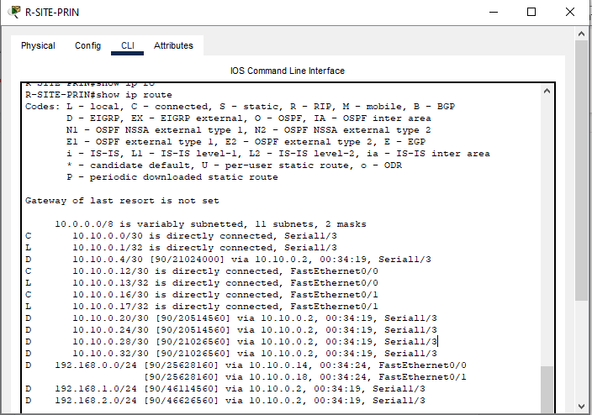
- Vérification des tables de routage de chaque équipements réseau :

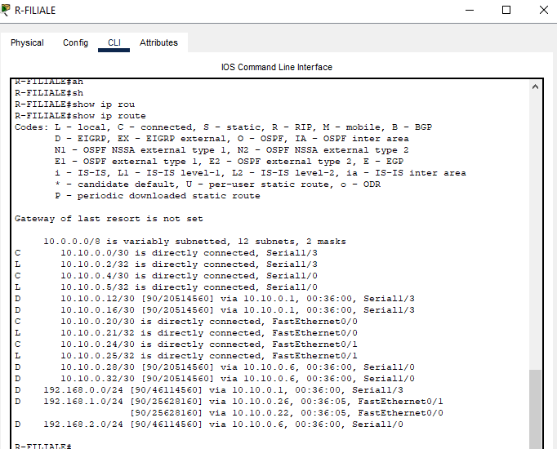

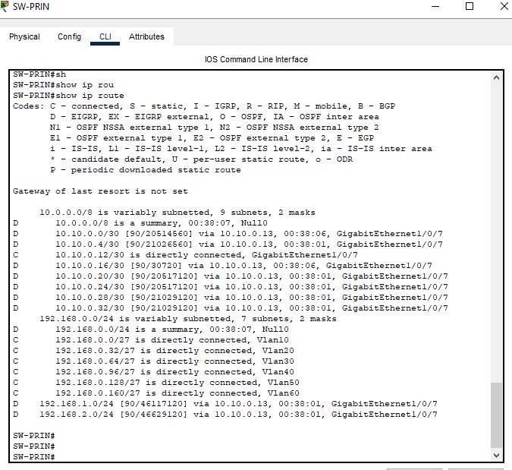
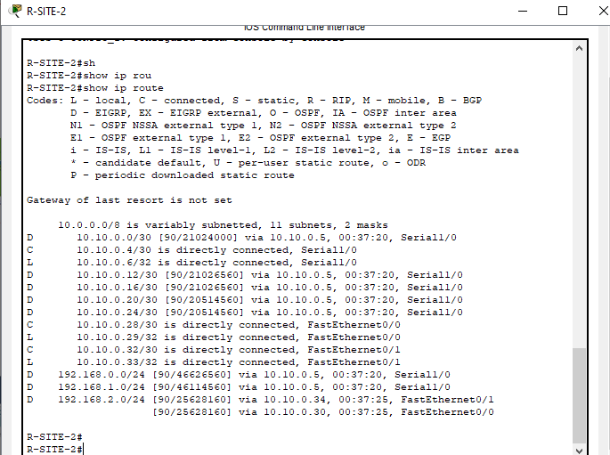
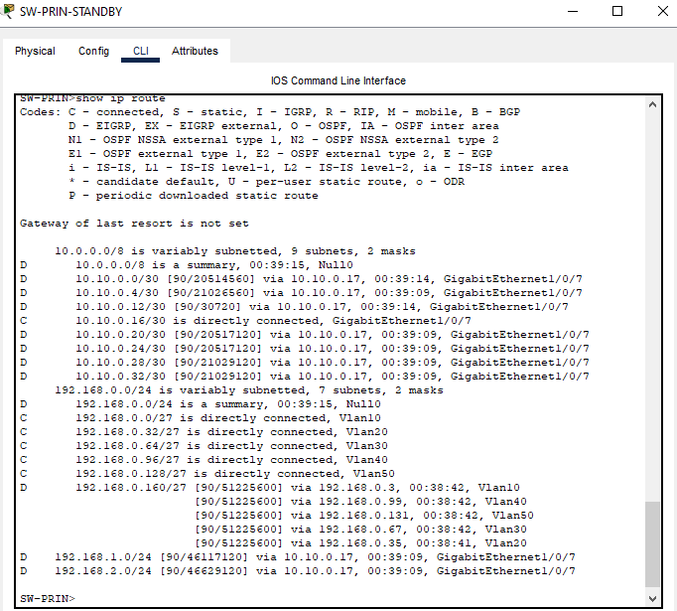

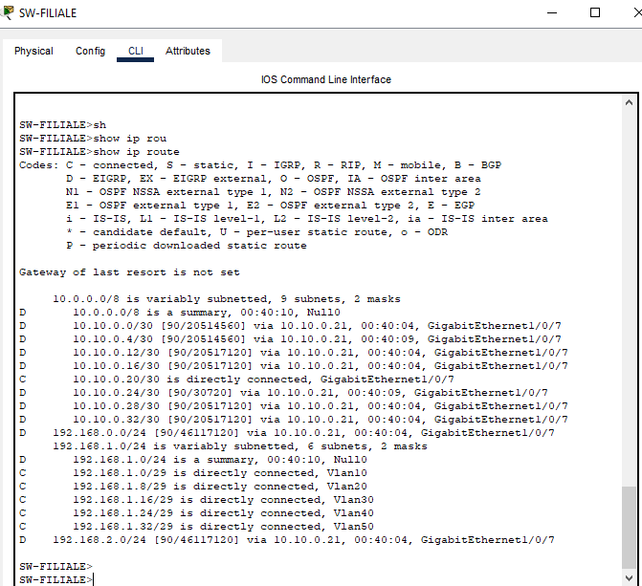
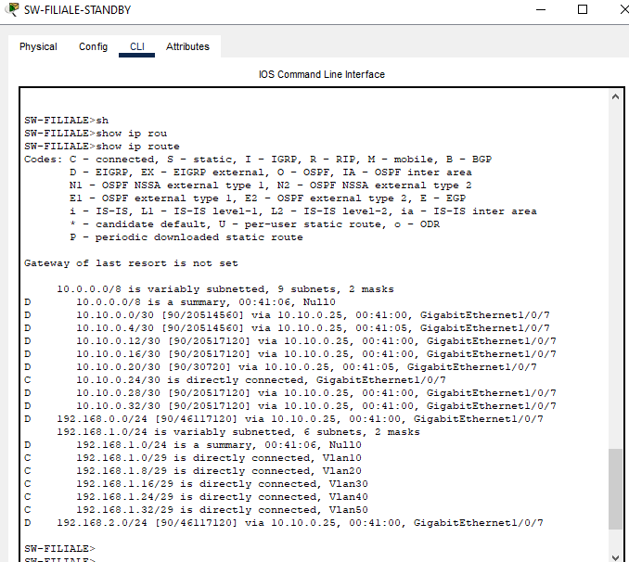

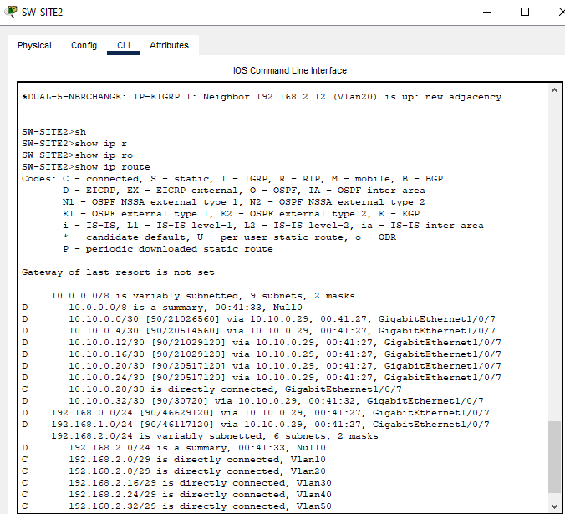

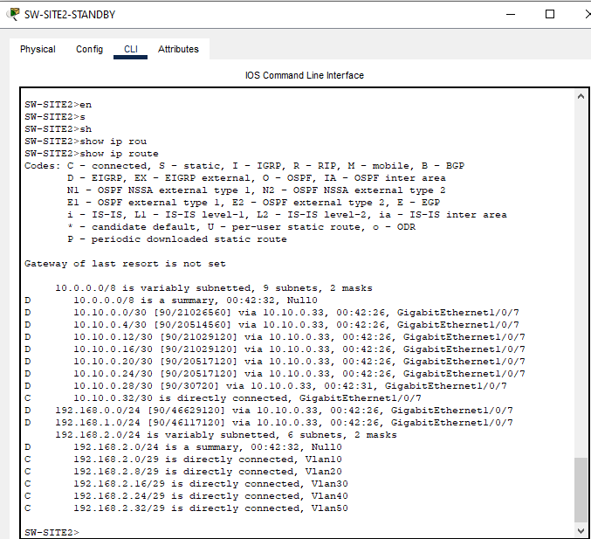

Sur la figure ci-dessous, tous les routeurs arrivent à communiquer entre eux grâce au routage.

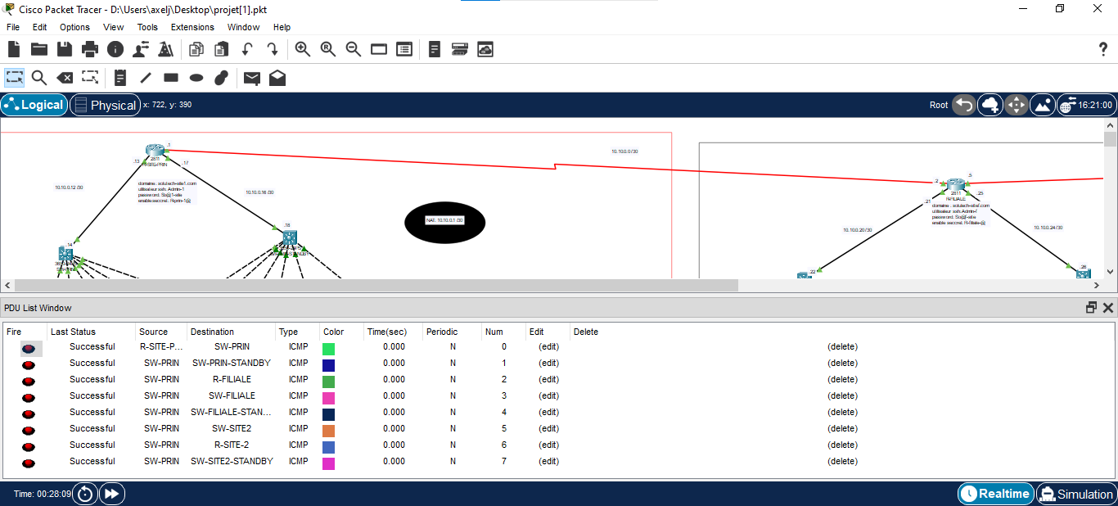

Analyse et Résultats

Performances

- Routeur site 1.

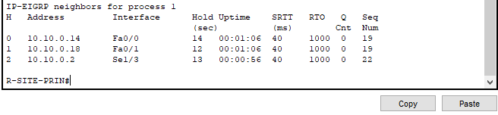
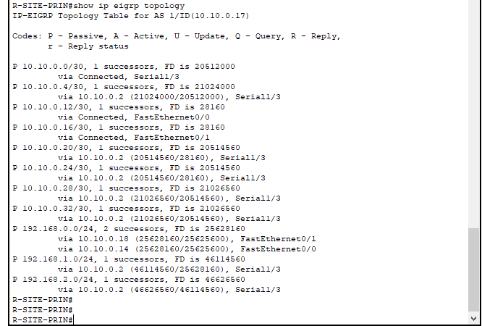

- Routeur Filiale régionale.
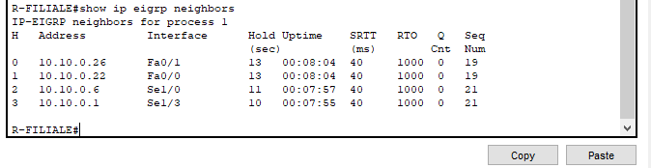
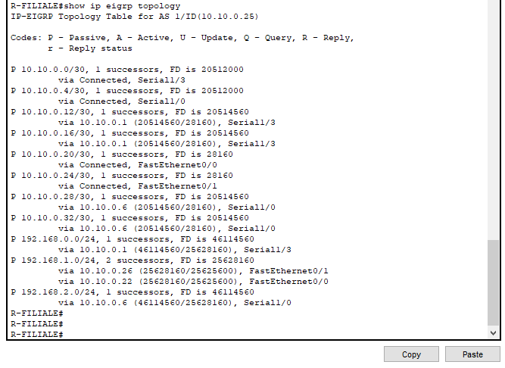

- Routeur site 2.
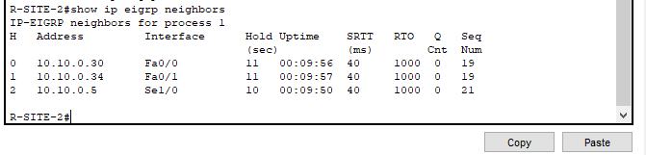

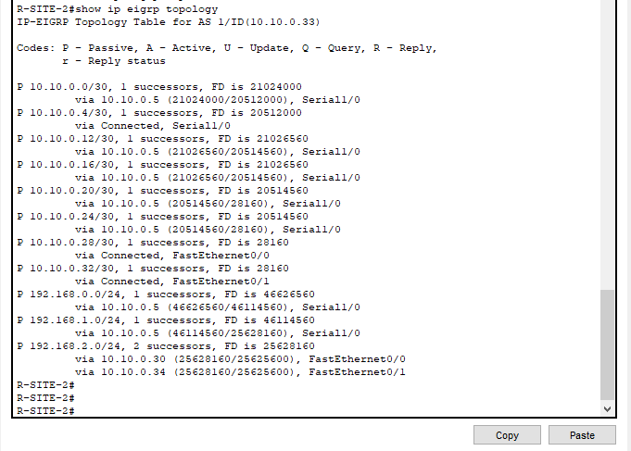
- Les commutateurs niveau 3 du site 1.

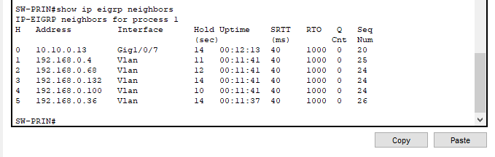
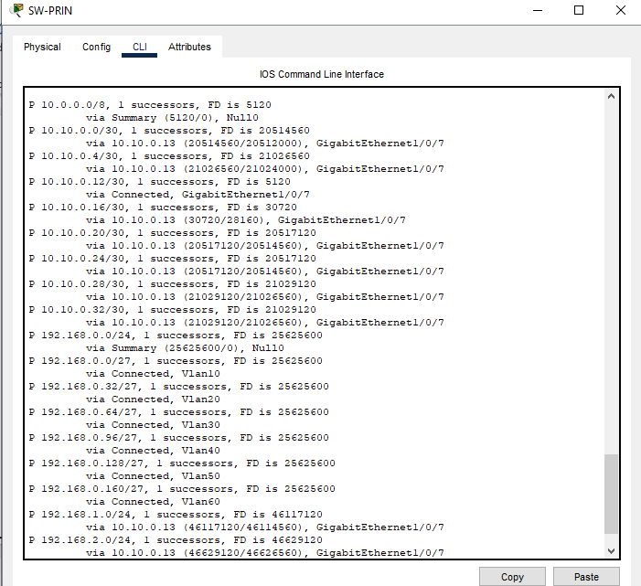
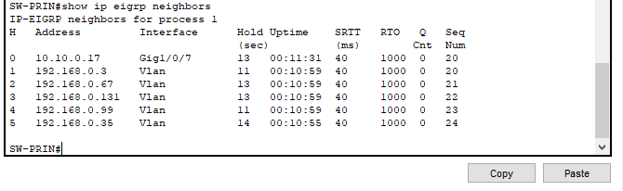
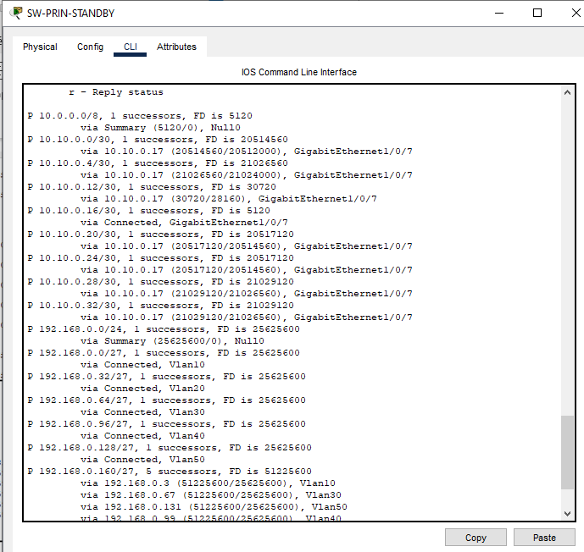

- Les commutateurs niveau 3 de la filiale régionale.

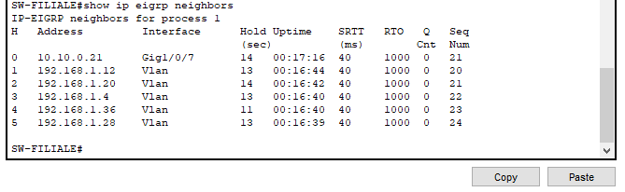

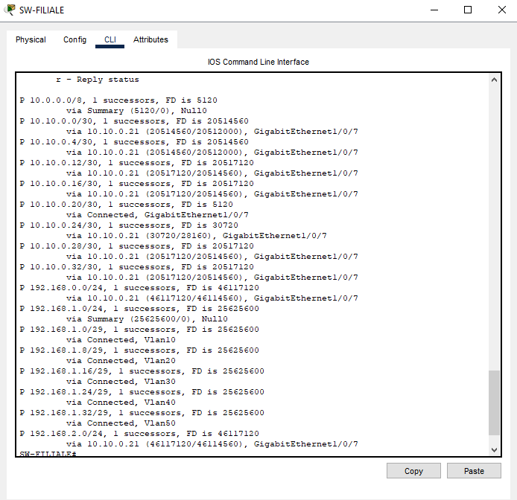

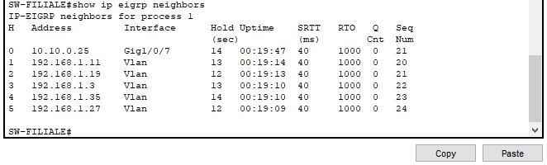
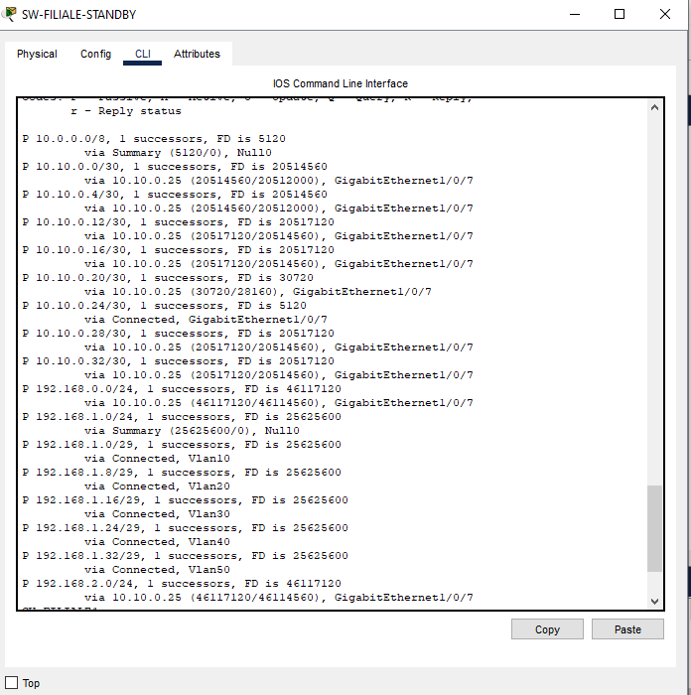

- Les commutateurs niveau 3 du site 2.
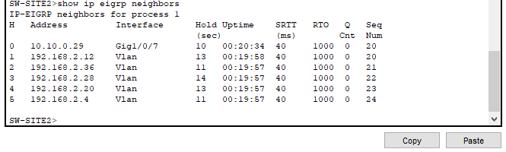

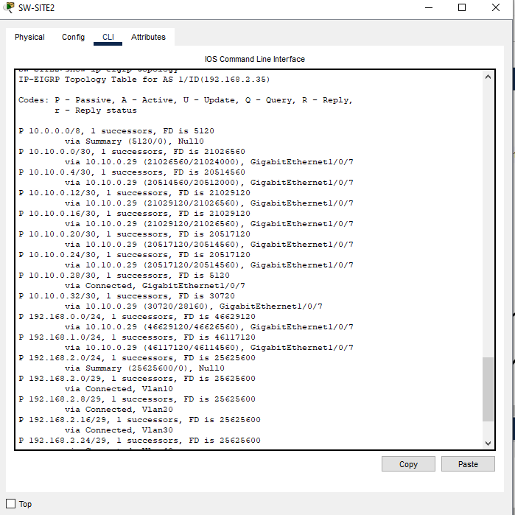

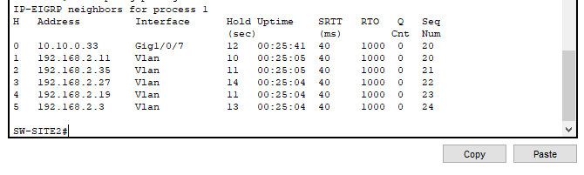
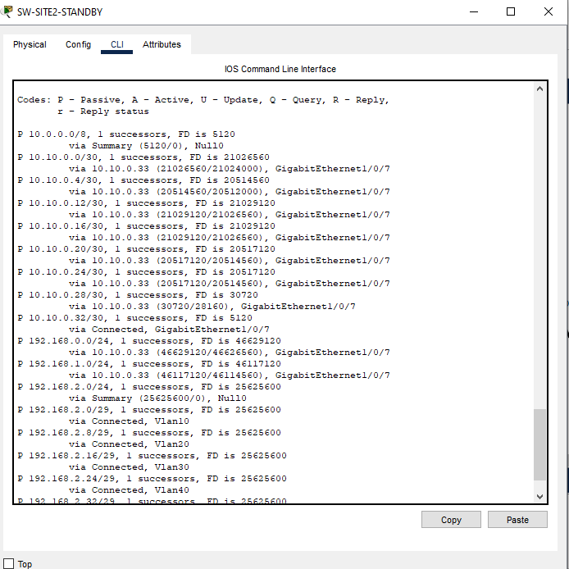

- Avec la commande show « ip eigrp neighbors », le champ « Q Cnt » est à 0 pour tous.Cela signifie qu’il n’y a aucune mise à jour ou requête en attente, donc la table de routage est stable.Le champ Uptime est positif et augmente. Cela montre que les liens sont maintenus depuis un moment sans interruption. Ces trois points confirment que la convergence EIGRP est réussie sur tous les routeurs.

- Avec la commande show « ip eigrp topology», tous les préfixes sont marqués avec P (Passive) :
Cela signifie qu’EIGRP ne cherche pas de nouvelle route. C’est l’état stable et convergé. Si un réseau était en état A (Active), cela indiquerait une recherche en cours, donc pas encore convergé.
Chaque réseau a au moins un successor :
Un successor est le meilleur chemin vers un réseau. Le fait qu’un successor est identifié pour chaque route confirme que le routeur a trouvé une route valide.
Les distances sont calculées (FD = Feasible Distance) :
Les valeurs de FD sont cohérentes et indiquent que le calcul de métrique est terminé et stable.

Ainsi, tous les équipements de niveau 3 ont convergé.

Problèmes rencontrés et solutions

- Problème 1 : mauvaise configuration du protocole HSRP pour la redondance des commutateurs.
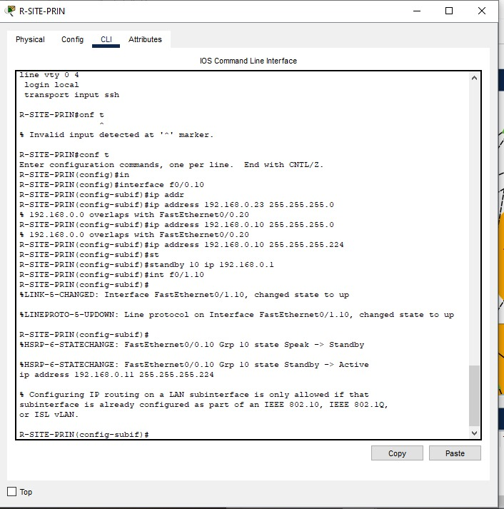

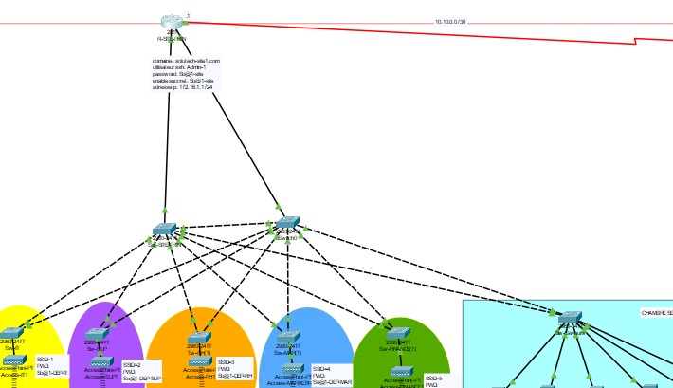
- Résolution :
La cause était le mauvais choix de commutateur et l’équipement sur lequel le protocole HSRP a voulu être configuré.
Pour se faire, les commutateurs du niveau redistribution ont été changés par des commutateurs de niveau 3 sur lesquels le routage inter-VLAN a été configuré.
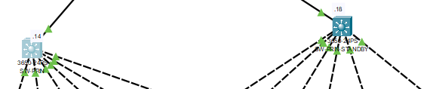

Ensuite, la redondance a été appliquée sur les commutateurs de niveau 3 au lieu du routeur.
Voici les commandes entrées pour les commutateurs du site 1 :
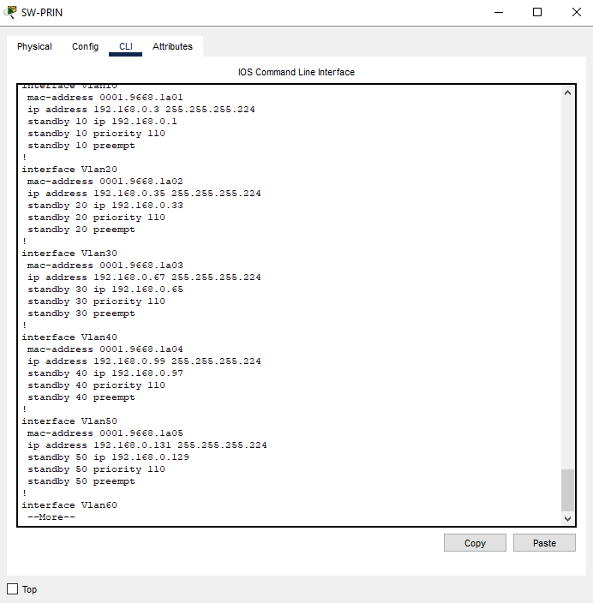

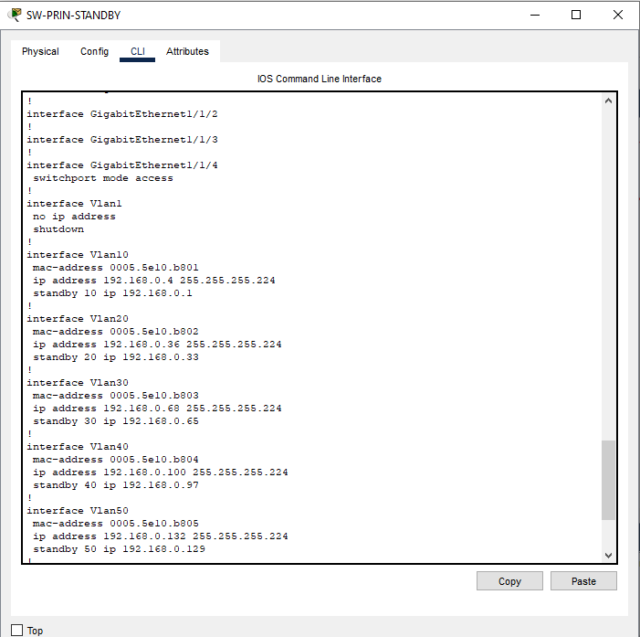

Voici les résultats :
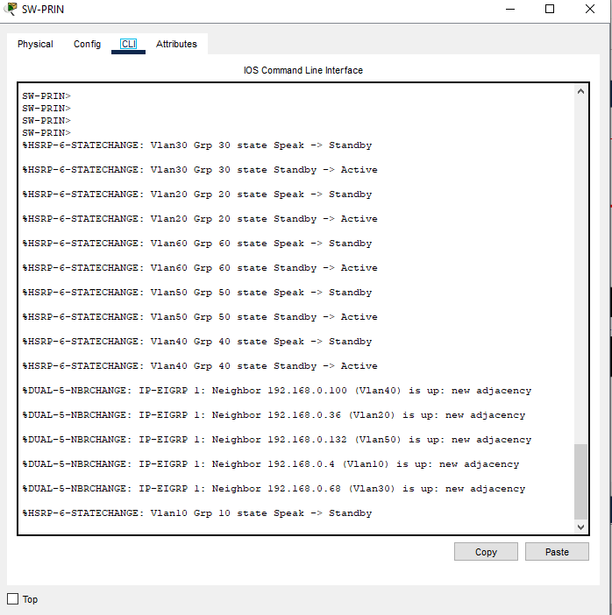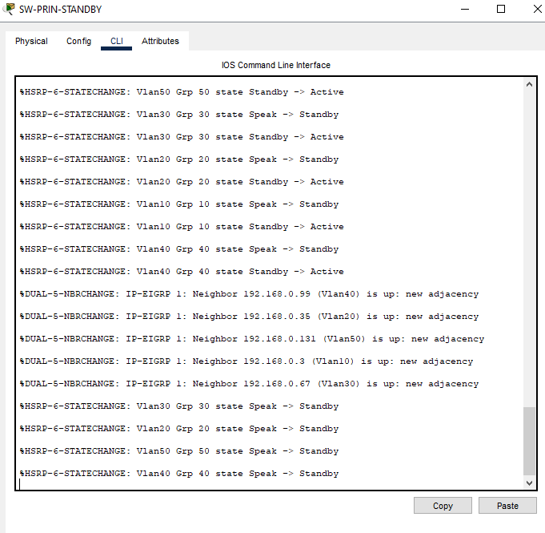

- Problème 2 : mauvaise configuration NAT.
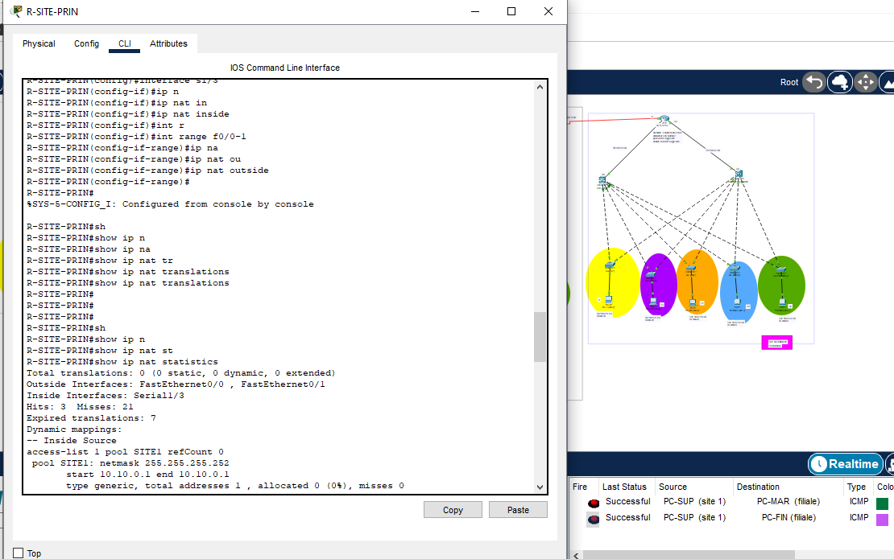

- Résolution :
La cause est la mauvaise application du NAT sur les interfaces.
Sur la figure ci-dessus, les interfaces F0/0, F0/1 reçoivent une configuration sortante et S1/3 reçoit une configuration NAT entrante, Alors que ça devrait être le contraire.
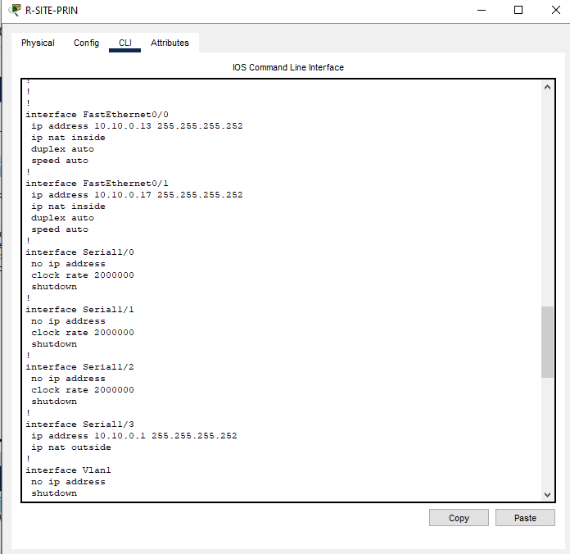

Voici les résultats de la bonne configuration NAT sur le routeur du site 1:

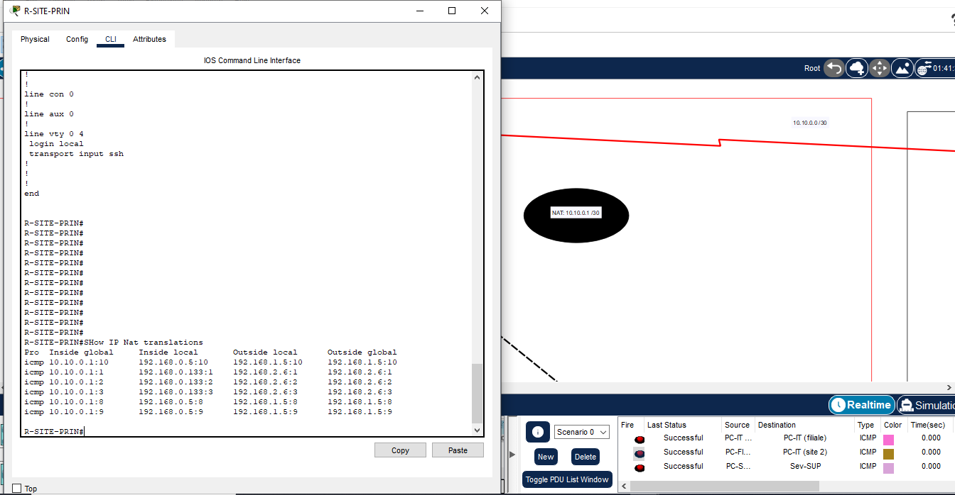

Capture de preuves

- Vérification de la communication entre les appareils du site 1.

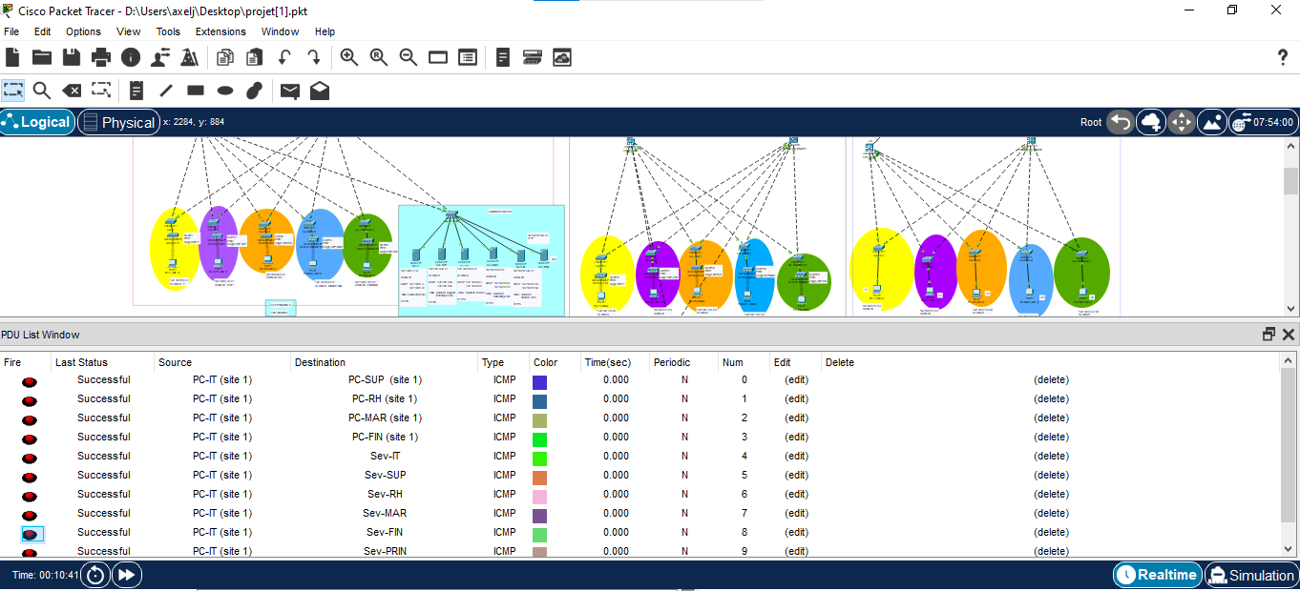

- Vérification de la communication entre les appareils du site 1.

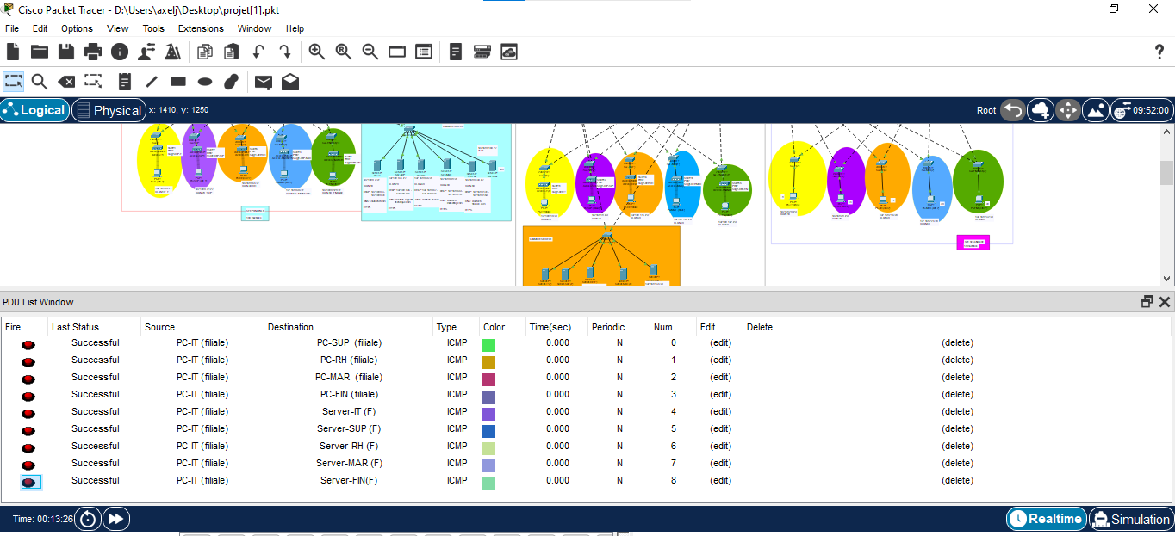

- Vérification de la communication entre les appareils du site secondaire.

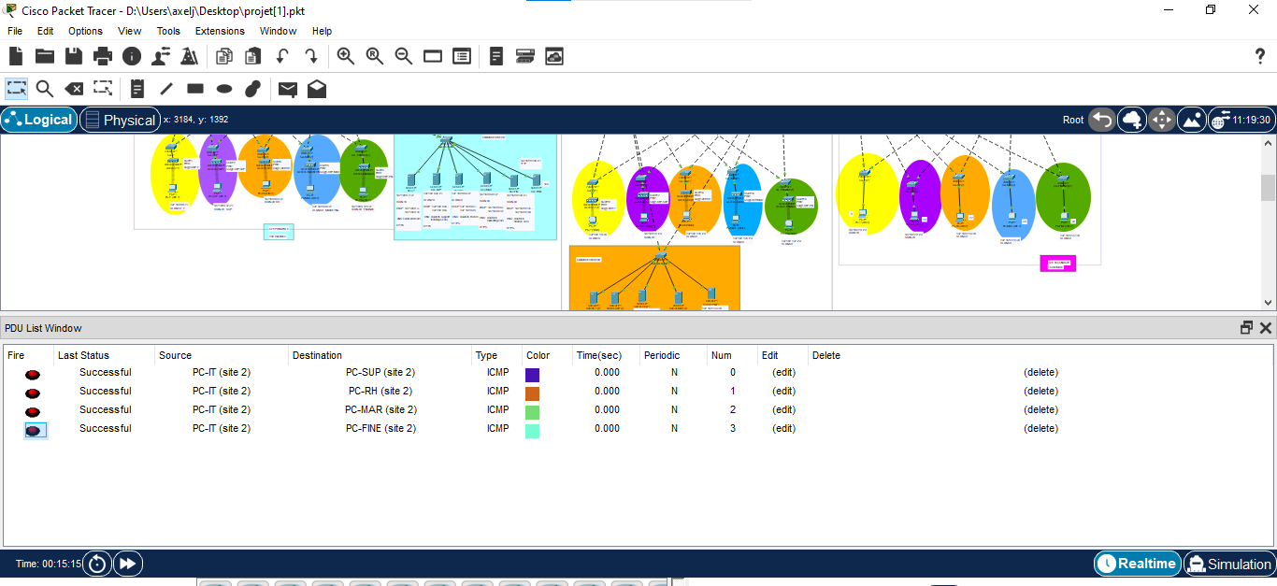

- Vérification de la communication entre les appareils du site 1 et la filiale régionale.

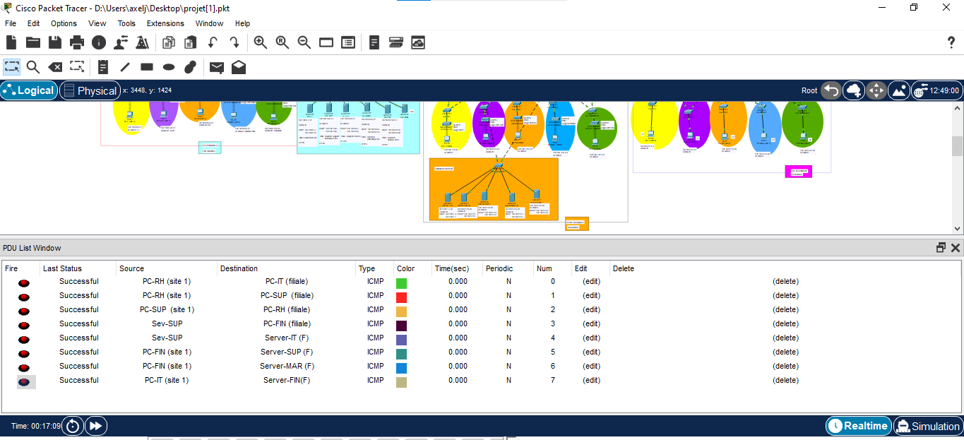

- Vérification de la communication entre les appareils du site 1 et la filiale régionale.
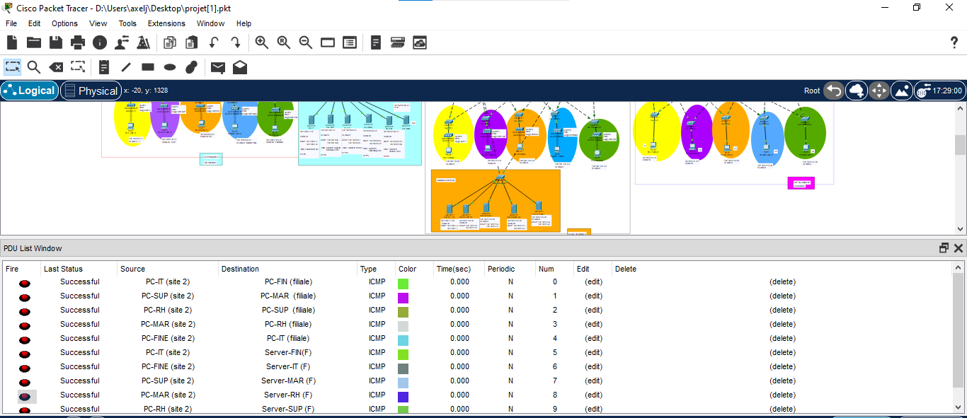

- Connection SSH au routeur du site 1 :
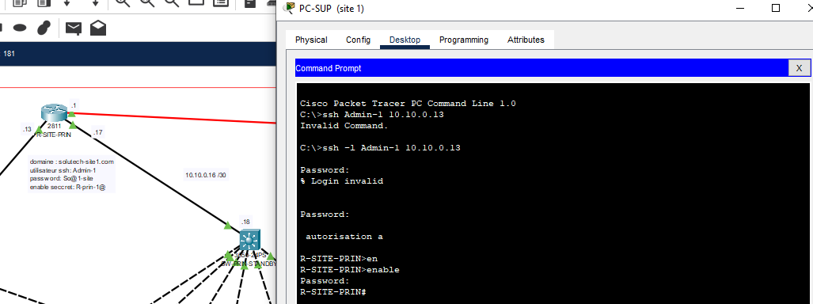
- Connection SSH au routeur de la filiale régionale :
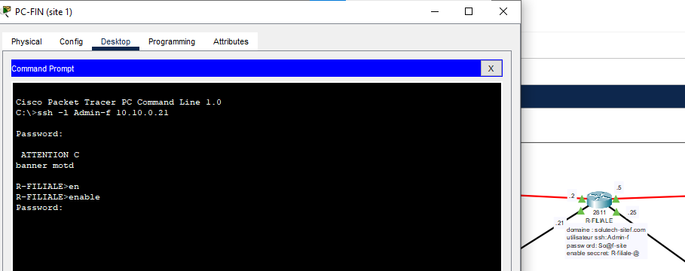

- Connection SSH au routeur du site 2 :

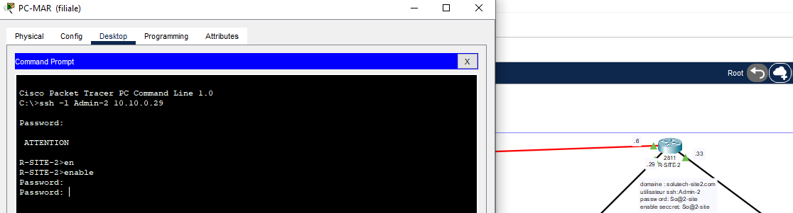

- Vérification des sauvegardes sur le serveur TFTP :
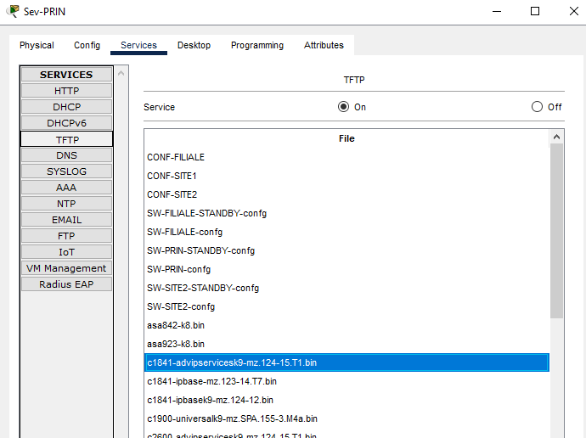

Conclusion

Résumé

- Rappel des objectifs atteints.
1. Simuler un environnement d'entreprise (entreprise fictive)
2. Déployer un réseau informatique et simuler l'interconnexion
3. Incorporer les notions de routage, de commutation, de VLAN, de NAT, VTP, routage inter
VLAN, STP et les services DNS, DHCP, HTTP, TFTP, SNMP, SSH
- Élaborer un rapport technique et effectuer une présentation du projet

- Compétences acquises.
- Rédaction de Rapports Techniques
  - Capacité à rédiger des rapports techniques détaillés.
  - Documentation des configurations et des procédures.
- Présentation de Projets
  - Préparation et présentation des résultats du projet devant un public.
  - Capacité à expliquer et défendre les choix techniques et les solutions mises en place.
Compétences en Résolution de Problèmes
- Diagnostic et Résolution de Problèmes
  - Capacité à diagnostiquer et résoudre des problèmes réseau.
  - Utilisation d'outils de surveillance et de gestion pour identifier et résoudre les incidents.
- Gestion des Incidents
  - Capacité à gérer les incidents de manière efficace et professionnelle.
  - Priorisation et résolution des problèmes en fonction de leur impact et de leur urgence.

